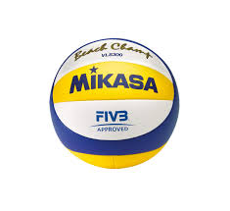
ODBOJKA- Razširjeni program

Pozdravljeni moji odbojkarji in odbojkarice.
V tem tednu, vam, za vzpodbudo pri vajah, pošiljam dva filmčka, ki ju je za vas pripravil naš učitelj Aleš!
https://www.youtube.com/watch?v=AMnaGRWFDEw
https://www.youtube.com/watch?v=MHEvRELuNIA&feature=youtu.be&fbclid=IwAR1I1A1GfcaENwyvVpwVdKx1EDrY8GO2PK_Do83I68mKVEiXLs62MbViwk4

Pogrešam vaš iskren in glasen smeh!
Učiteljica Tina

